Voith Digital Solutions Holding GmbH, Postfach 2000, 89510 Heidenheim, Germany |  | Voith Digital Solutions Holding GmbH  St. Pöltener Straße 43  89522 Heidenheim, Germany  Tel. +49 7321 37-0  Fax +49 7321 37-7000  www.voith.com
To the Supplier of the
Voith Digital Solutions Group

 | Your ref.  Your message  Our ref.  Phone  Fax  Date  E-mail | 07321-0  2017-04-06  DSG-VbmeldungHDH@voith.com
Ausfüllanleitung für EXCEL-Datei
,,Voith Digital Solutions Lieferanteninterface /
Lieferavis”

Sehr geehrte Damen und Herren,

in dieser Unterlage finden Sie eine Hilfestellung für das Ausfüllen der Excel Datei “Voith Digital Solutions Lieferanteninterface / Lieferavis”. Dieses Interface dient dazu, Ihre Lieferavise zu Bestellungen aus dem Konzernbereich Voith Digital Solutions systemisch zu erfassen. Vollständige Informationen in der Excel Datei, helfen Rückfragen bei Ihnen zu vermeiden und sichern eine schnellstmögliche Bearbeitung in unserem Hause.

Im Falle von Direktlieferungen weisen wir Sie bereits in der Bestellung (Versandadresse wird nachgereicht) darauf hin, die Versandbereitschaftsmeldungen zwingend als EXCEL-Datei zu übermitteln.

Die Excel Datei „Voith Digital Solutions Lieferanteninterface / Lieferavis“ steht Ihnen als Vorlage auf unserer Homepage, im Bereich Lieferantenportal, in mehreren Sprachen zum Download zur Verfügung. Der folgende Lienk leitet Sie direkt zum Downloadbereich.

http://voith.com/en/group/purchasing/downloads/digital-solutions-75740.html

Die vollständig ausgefüllte Datei muss an die in der Bestellung angegebene E-Mail-Adresse zugesendet werden. Damit wird eine korrekte Zuordnung innerhalb Voith Digital Solutions sichergestellt. Wir empfehlen Ihnen vor jedem neuen Lieferavis, die aktuellste Version der Excel Datei von unserer Homepage herunterzuladen.

Bei Fragen zum Vorgehen, beim Ausfüllen der Datei, wenden Sie sich bitte an Ihnen bekannte Ansprechpartner aus dem Bereich der Beschaffung bzw. aus dem Bereich Lieferlogistik des Konzernbereichs Voith Digital Solutions oder an die oben genannte Ansprechperson.

Mit freundlichen Grüßen,

Shipping & Purchasing Team DS

Inhaltsverzeichnis

1. Allgemein
2. Erläuterungen zu den Eingabefeldern
3. Datenübernahme aus der Bestellung
4. Verpackungsarten

Ausfüllanleitung für EXCEL-Datei
,,Voith Digital Solutions Lieferanteninterface /
Lieferavis”

1. Allgemein

▪ Voraussetzung ist grundsätzlich das Vorliegen einer Bestellung für den Konzernbereich Voith Digital Solutions. Über Voith Bestellnummer und Position erfolgen Datenzuordnungen

▪ Englisch ist als Ausfüllsprache zu bevorzugen

▪ Für jede Bestellung und Lieferung darf nur eine Datei erstellt werden

▪ Eine Datei darf nur aus dem vorhandenen Blatt (Inhalt) bestehen

▪ Jede Bestellposition erfassen Sie bitte als separate Zeile. Eine Zusatzposition zu einer Bestellposition ist ebenfalls als eine separate Zeile zu erfassen

▪ Die Spalten Lieferanten-Materialreferenz, Lieferanten Colli Nr. und Lieferanten-Auftragsnummer sind zu Ihrer Verfügung gedacht und sollen die Zuordnung für Sie vereinfachen

▪ Nehmen Sie bitte keine Änderungen an dem Format der Datei vor, dieses Format wird in unserem Haus systemisch wieder verarbeitet

▪ Bitte verwenden Sie ausschließlich die im Downloadbereich auf unserer Homepage zur Verfügung stehende aktuelle Vorlage

▪ Die Packstückzuordnung muss in jeder Zeile angegeben werden

▪ Die Verpackungsdaten sind für jede Position anzugeben, diese dürfen bei ein und demselben Packstück nicht voneinander abweichen

Ausfüllanleitung für EXCEL-Datei
,,Voith Digital Solutions Lieferanteninterface /
Lieferavis”

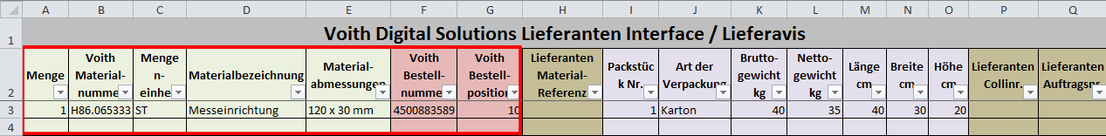
2. Erläuterungen zu den Eingabefeldern
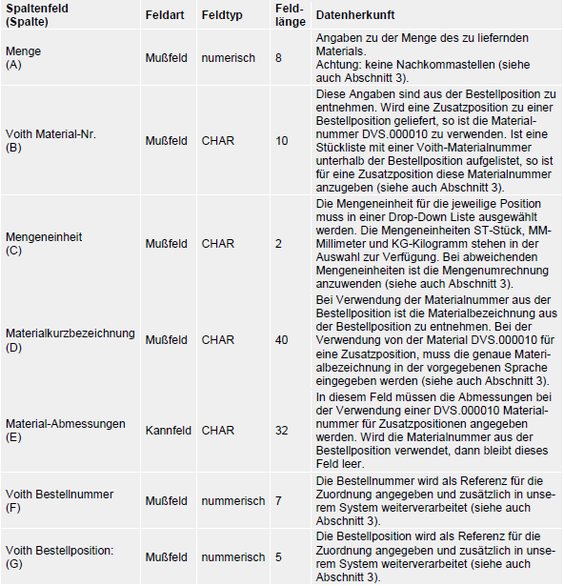

Ausfüllanleitung für EXCEL-Datei
,,Voith Digital Solutions Lieferanteninterface /
Lieferavis”
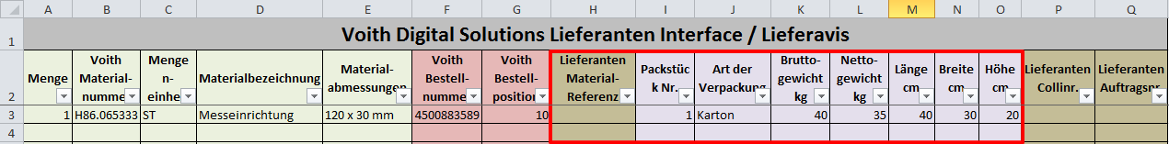
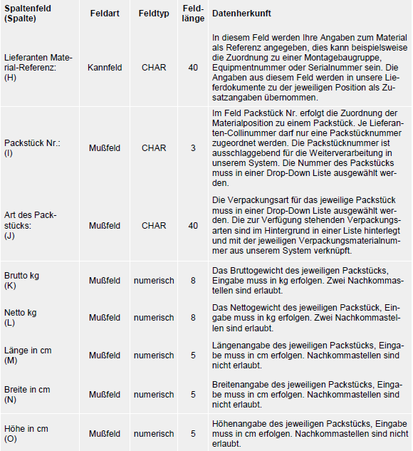

Ausfüllanleitung für EXCEL-Datei
,,Voith Digital Solutions Lieferanteninterface /
Lieferavis”
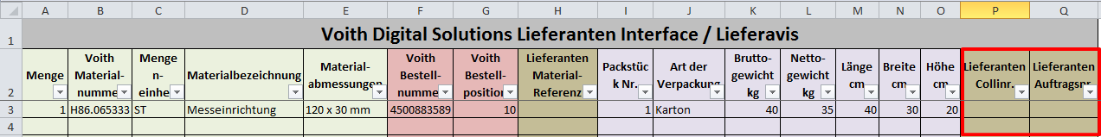

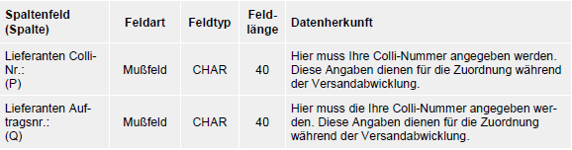

Ausfüllanleitung für EXCEL-Datei
,,Voith Digital Solutions Lieferanteninterface /
Lieferavis”

3. Datenübernahme aus der Bestellung

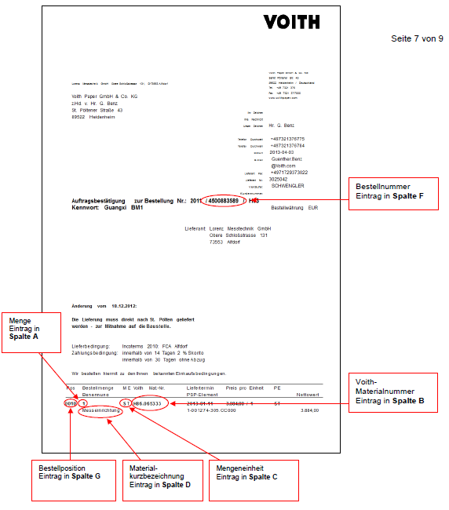
Beispiel Datenübernahme aus der Bestellposition
Ausfüllanleitung für EXCEL-Datei
,,Voith Digital Solutions Lieferanteninterface /
Lieferavis”

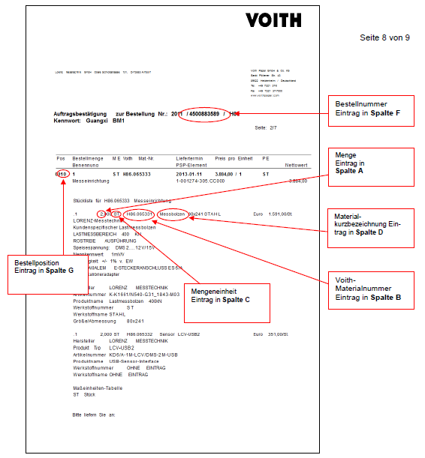
Beispiel Datenübernahme einer Zusatzposition zu einer Bestellposition

Ausfüllanleitung für EXCEL-Datei
,,Voith Digital Solutions Lieferanteninterface /
Lieferavis”

4. Verpackungsarten
Folgende Verpackungsarten stehen in der Spalte “J” als Auswahl zur Verfügung.
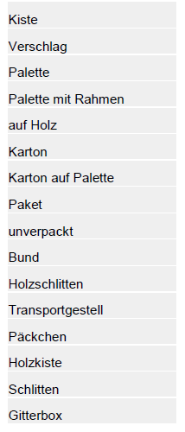

Sollte die von Ihnen verwendete Verpackungsart nicht in der Liste aufgeführt sein, bitte dies in der Versandbereitschaftsmeldung besonders vermerken. Diese Angabe bitte explizit in der Versandbereitschaftsmeldung, die uns per E-Mail oder Fax zugeht, mit der Zuordnung der Bestellposition zu der Colli-Nr. angeben.

